H26
Honda CBR600RR 2009-

Montážní kit levá strana: Montážní kit pravá strana:
ID | Popis | Kat.č. | Ks
1 | Ocelová vložka M12 | X2 | 1
2 | Šroub M12x110x1,25 | 910 | 1
3 | Dural.váleček d=31,5 | 288 | 1
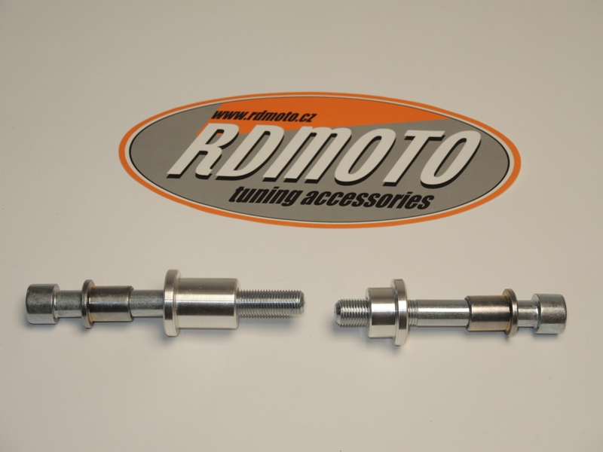
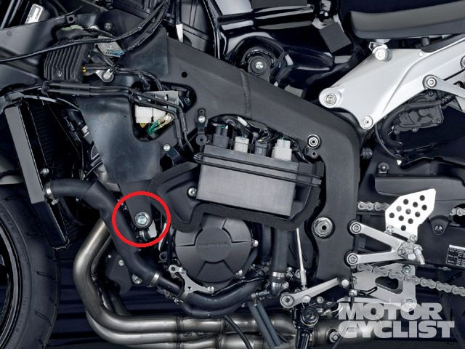
2
1
2
3
1
3
ID | Popis | Kat.č. | Ks
1 | Ocelová vložka M12 | X2 | 1
2 | Šroub M12x90x1,25 | 931 | 1
3 | Dural.váleček d=16,5 | 289 | 1
V průběhu montáže budete muset do kapot vyvrtat díru. Je tedy nutný zásah do originál kapot !
Sejměte kapoty z motocyklu a vyvrtejte otvory pro protektory.

Montáž levá strana:
- Montáž levého a pravého protektoru proveďte do uchycení dle výše přiložené fotografie.
- Do protektoru vložte vložku ID.1. Pod protektor na levou stranu vložte duralový váleček ID.3 a šroubem ID.2 stáhněte.

Montáž pravá strana:
- Do protektoru vložte vložku ID.1. Pod protektor na pravou stranu vložte duralový váleček ID.3 a šroubem ID.2 stáhněte.

Upozornění: Při montáži, doporučujeme použít lepidlo na závity (modré barvy).

